Ветеринария хезмәткәрләре кош-корт асраучыларга саклык чараларын күрергә киңәш итә.

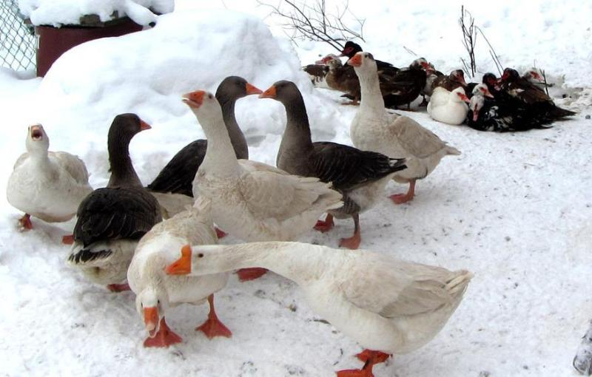
Узган көздә Татарстанның өч районында – Мөслимдә, Буада, Чупрәледә кош гриппы чыгу фактлары теркәлгән иде.

Яман вирусның таралуына юл куймас өчен йөзләгән кош-корт юк ителде. Ветеринария белгечләре әлеге чирне районнарга кыргый үрдәкләр, кыр казлары алып килгән дип фаразлады. Кош гриппы очраклары буенча үзвакытында тиешле чаралар күрелү аркасында республикада инфекция таралуга юл куелмады.
Инде Татарстан ветеринария хезмәте республикага кош гриппын кертүгә юл куймас өчен профилактика эшләрен көчәйтергә өнди. Табигатьтә яз, күчмә кошлар кайта башлый, ә аларның үзләре белән әлеге куркыныч вирусны да алып кайтуы мөмкин.
Ветеринария хезмәткәрләре кош-корт асраучыларга саклык чараларын күрергә киңәш итә. Йорт кошлары сатып алганда ветеринария документларын карарга кирәк. Чит өлкәләрдән килеп авылларда кош-корт сатып йөрүчеләргә карата аеруча игътибарлы булу зарур.

13.03.2021 ел

